Министерство науки и высшего образования Российской Федерации
Федеральное государственное автономное образовательное учреждение высшего образования
«Национальный исследовательский технологический университет «МИСИС»»
Институт компьютерных наук
Кафедра автоматизированных систем управления
ОТЧЁТ
по практической работе №1
«Локальный Lakehouse: загрузка, преобразование и агрегация данных TPC-H (вариант 1, запрос Q3), бенчмарк форматов и кодеков сжатия»
Выполнила: Влахно Дарья Максимовна
Группа: БИВТ-24-СП-4

Москва, 2026

Содержание
Введение
1. Задачи работы
2. Теоретическая часть
2.1. Архитектура Lakehouse
2.2. Колоночный формат Parquet
2.3. Кодеки сжатия
2.4. Метаданные Apache Iceberg
2.5. Медальон-архитектура (Bronze, Silver, Gold)
3. Практическая часть
3.1. Архитектура стенда
3.2. Структура проекта
3.3. Используемые инструменты
3.4. Выбор масштаба данных
3.5. Разбор запроса
3.6. Реализация слоёв
3.7. Проверка корректности
3.8. Методика бенчмарка
3.9. Результаты бенчмарка
3.10. Schema evolution и time travel
3.11. Подключение BI-инструмента
3.12. Возникшие проблемы и их решения
3.13. Инструкция по запуску
Заключение

Введение
Актуальность. Объёмы данных, с которыми работают аналитические системы, растут быстрее, чем можно масштабировать одну базу данных. Классические хранилища данных связывают хранение и вычисления и требуют загрузки данных в собственный закрытый формат, а «озёра данных» из обычных файлов дёшевы, но не дают транзакций, контроля версий и управляемой схемы. Архитектура Lakehouse объединяет оба подхода: данные хранятся в открытых форматах в объектном хранилище, а поверх них работает табличный слой с метаданными и ACID-транзакциями.
Цель работы — развернуть локальный Lakehouse, реализовать полный цикл обработки данных (загрузка сырых данных, очистка, нормализация и обогащение, построение агрегированной витрины для бизнес-аналитики) и провести бенчмарк: сравнить размер файлов, время записи и скорость выполнения запроса для разных кодеков сжатия.
Вариант задания: вариант 1 — запрос Q3 «Shipping Priority» из набора TPC-H. Он считает выручку по заказам сегмента BUILDING, которые нужно отгрузить после 15 марта 1995 года, и возвращает топ-10 заказов по выручке. Запрос соединяет таблицы customer, orders и lineitem:
SELECT
l.orderkey,
sum(l.extendedprice * (1 - l.discount)) AS revenue,
o.orderdate,
o.shippriority
FROM tpch.sf1.customer AS c
JOIN tpch.sf1.orders AS o ON c.custkey = o.custkey
JOIN tpch.sf1.lineitem AS l ON l.orderkey = o.orderkey
WHERE c.mktsegment = 'BUILDING'
AND o.orderdate < DATE '1995-03-15'
AND l.shipdate > DATE '1995-03-15'
GROUP BY l.orderkey, o.orderdate, o.shippriority
ORDER BY revenue DESC
LIMIT 10;
Данные генерирует коннектор tpch движка Trino, поэтому скачивать их не требуется, а результаты воспроизводимы: при одном и том же масштабе все получают одинаковые строки.

1. Задачи работы
- Развернуть локальный стек Lakehouse: объектное хранилище, каталог метаданных Iceberg, SQL-движок.
- Загрузить сырые данные TPC-H, необходимые для запроса Q3, в слой Bronze.
- Выполнить очистку, нормализацию и обогащение данных и сохранить результат в слой Silver.
- Построить агрегированную витрину Gold, отвечающую на запрос Q3, и проверить её корректность относительно исходного запроса.
- Провести бенчмарк: сравнить размер файлов, время записи и скорость запроса для разных кодеков сжатия.
- Показать возможности Iceberg: эволюцию схемы (schema evolution), чтение прошлых версий таблицы и восстановление данных из снапшота (time travel).
- Подключить к Lakehouse BI-инструмент и показать работу с данными слоя Bronze; описать методологию и оформить отчёт.

2. Теоретическая часть

2.1. Архитектура Lakehouse
Lakehouse — архитектура, в которой данные хранятся в объектном хранилище (S3-совместимом) в открытых форматах, а поверх них работает слой метаданных, дающий свойства базы данных: транзакции, версионирование, управление схемой [1]. Ключевые идеи:
- разделение хранения и вычислений — файлы лежат в объектном хранилище, а запросы выполняет отдельный движок (Trino, Spark и другие), которые масштабируются независимо;
- открытые форматы — одни и те же данные читают разные инструменты, нет привязки к одному производителю;
- табличный формат (Apache Iceberg) — вместо «набора файлов в папке» таблица определяется метаданными, которые знают, какие файлы входят в неё в данный момент.
Сравнение подходов приведено в таблице 1.
Свойство | Классическое хранилище | Озеро файлов (data lake) | Lakehouse
Стоимость хранения | высокая | низкая | низкая
Формат данных | закрытый | открытый | открытый
ACID-транзакции | да | нет | да
Эволюция схемы и версии таблиц | ограниченно | нет | да
Несколько движков над одними данными | как правило, нет | да | да
Таблица 1 – Сравнение классического хранилища, озера файлов и Lakehouse

2.2. Колоночный формат Parquet
Apache Parquet хранит данные не по строкам, а по колонкам [2]. Файл делится на группы строк (row groups), внутри них значения каждой колонки хранятся отдельными блоками (column chunks), которые состоят из страниц. Это даёт два важных преимущества для аналитики:
- запрос читает только те колонки, которые ему нужны (например, Q3 не читает адреса и комментарии);
- однотипные значения одной колонки хорошо сжимаются: применяются словарное кодирование, кодирование повторов, а поверх них — общий кодек сжатия.
В конце файла хранится «подвал» (footer) со статистикой по колонкам (минимум и максимум), по которой движок может пропускать группы строк, не удовлетворяющие фильтру.

2.3. Кодеки сжатия
Кодек сжатия применяется к страницам Parquet-файла. Он определяет компромисс между размером файла, скоростью записи и скоростью чтения (таблица 2).
Кодек | Идея | Степень сжатия | Скорость | Типичное применение
NONE | без сжатия | нет | максимальная | отладка, быстрые временные данные
SNAPPY | быстрый LZ-подобный алгоритм | умеренная | очень высокая | горячие данные, частая запись
GZIP | DEFLATE (LZ77 и кодирование Хаффмана) | высокая | низкая запись | редко меняющиеся данные
ZSTD | современный алгоритм с настраиваемым уровнем [4] | высокая | высокая | универсальный выбор
Таблица 2 – Сравнение кодеков сжатия для Parquet

2.4. Метаданные Apache Iceberg
Apache Iceberg — открытый табличный формат [3]. Состояние таблицы описывается деревом метаданных (рисунок 1):
Каталог (Lakekeeper)
└── указатель на текущий файл метаданных таблицы
└── metadata.json (схема, партиционирование, список снапшотов)
└── manifest list (список манифестов снапшота)
└── manifest files (список data-файлов и их статистика)
└── data files (Parquet-файлы в объектном хранилище)
Рисунок 1 – Дерево метаданных Apache Iceberg
Каждое изменение таблицы создаёт новый снапшот — неизменяемое состояние таблицы. Из этого следуют возможности, использованные в работе:
- time travel — чтение таблицы на момент любого снапшота;
- откат — возврат таблицы к прежнему снапшоту без копирования данных;
- эволюция схемы — колонки идентифицируются внутренним номером, а не именем, поэтому добавление и переименование колонки не требует переписывать файлы данных;
- ACID-транзакции — новый снапшот становится видимым целиком и атомарно.
Роль каталога выполняет REST-каталог (в работе — Lakekeeper): он хранит указатель на актуальные метаданные каждой таблицы и является единой точкой доступа для движков.

2.5. Медальон-архитектура (Bronze, Silver, Gold)
Медальон-архитектура делит данные на три слоя по степени готовности:
- Bronze — сырые данные «как есть», без бизнес-логики; позволяют пересчитать всё заново;
- Silver — очищенные, нормализованные и объединённые данные;
- Gold — агрегированные витрины, оптимизированные под конкретный вопрос бизнеса и BI-инструменты.
Такое разделение упрощает проверку качества данных, поиск ошибок и повторный расчёт.

3. Практическая часть

3.1. Архитектура стенда
- MinIO — S3-совместимое хранилище, куда физически записываются Parquet-файлы;
- PostgreSQL — хранит метаданные каталога Lakekeeper;
- Lakekeeper — Iceberg REST-каталог;
- Trino — SQL-движок, читающий и пишущий данные;
- Metabase — BI-инструмент для части 2.
Стенд запущен в GitHub Codespaces — облачной среде разработки с предустановленным Docker. Локальный Docker Desktop на моём компьютере не запустился: в BIOS была отключена виртуализация (ошибка «Virtualization support not detected»). Codespaces даёт тот же Docker, поэтому архитектура, команды и результаты не отличаются от локального запуска. Работающие контейнеры показаны на рисунке 3.
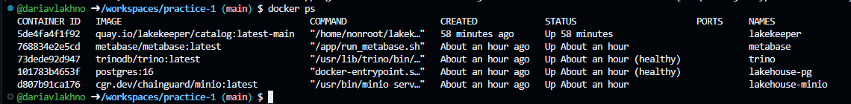Рисунок 2 – Контейнеры стенда (docker ps)

3.2. Структура проекта
docker-compose.yml # весь стек
trino/catalog/iceberg.properties # каталог Trino: Lakekeeper + MinIO
trino/catalog/tpch.properties # генератор данных TPC-H
sql/01_bronze.sql # слой Bronze
sql/02_silver.sql # слой Silver
sql/03_gold.sql # витрина Gold
sql/04_verify.sql # сверка Gold с исходным запросом
sql/05_evolution_timetravel.sql # schema evolution и time travel
scripts/setup.sh # поднять стек, создать бакет и warehouse
scripts/run_all.sh # Bronze -> Silver -> Gold -> проверка
scripts/stats.sh # строки и вес по таблицам
scripts/bench.sh # бенчмарк кодеков
bench_results.csv # результаты бенчмарка (создаётся скриптом bench.sh)
screenshots/ # скриншоты для отчёта

3.3. Используемые инструменты
Обоснование выбора каждого компонента приведено в таблице 3.
Сервис | Роль в стеке | Почему именно он (а не альтернатива)
MinIO | S3-совместимое объектное хранилище | Открытый исходный код, полностью реализует S3 API, поэтому стек работает так же, как с AWS S3, но бесплатно и в одном контейнере; есть веб-консоль. Альтернатива HDFS тяжелее в развёртывании и не S3-совместима. Официальные образы minio/minio и minio/mc были удалены из Docker Hub и quay.io, поэтому использованы сборки Chainguard (cgr.dev/chainguard/minio и minio-client) — это тот же MinIO.
PostgreSQL | БД метаданных Lakekeeper | Lakekeeper требует реляционную БД для своего состояния; Postgres — надёжный открытый и официально поддерживаемый бэкенд. Метаданных мало, поэтому тяжёлые СУБД не нужны.
Lakekeeper | Iceberg REST-каталог | Реализует стандартный Iceberg REST API, поэтому любой движок видит таблицы одинаково, без привязки к вендору [5]. Лёгкий (написан на Rust), есть веб-интерфейс. Альтернативы: Hive Metastore (тяжёлый, на Java, отдельная БД), Nessie, Polaris.
Trino | SQL-движок | Распределённый MPP-движок с хорошей поддержкой Iceberg (CTAS, time travel, schema evolution, откат на снапшот) [6], стандартный SQL и встроенный коннектор tpch. Альтернатива Spark мощнее для сложного ETL, но тяжелее для интерактивных запросов.
Metabase | BI-инструмент | Один контейнер, не требует отдельной БД и драйверов, веб-интерфейс из коробки, подключается к Trino [7]. Superset мощнее, но сложнее в настройке.
Таблица 3 – Сервисы стенда и обоснование выбора

3.4. Выбор масштаба данных
Выбран масштаб sf1: около 6 млн строк в lineitem, 1,5 млн в orders и 150 тыс. в customer. Этого достаточно, чтобы разница между кодеками сжатия была заметна, и при этом данные помещаются в память, а бенчмарк с несколькими пересозданиями Bronze выполняется за минуты. Масштаб sf0.01 слишком мал (разница в миллисекундах — шум), sf10 заметно замедлил бы многократное пересоздание. Масштаб одинаков на всех слоях.

3.5. Разбор запроса
Какие данные нужны запросу Q3, показано в таблице 4.
Таблица TPC-H | Нужные колонки | Что запрос с ними делает
customer | custkey, mktsegment | mktsegment = 'BUILDING' — фильтр; custkey — ключ соединения с orders
orders | orderkey, custkey, orderdate, shippriority | custkey — соединение с customer; orderkey — соединение с lineitem; orderdate < 1995-03-15 — фильтр; orderdate, shippriority — вывод и группировка
lineitem | orderkey, extendedprice, discount, shipdate | orderkey — соединение; shipdate > 1995-03-15 — фильтр; extendedprice, discount — агрегат sum(extendedprice*(1-discount)) (выручка)
Таблица 4 – Данные, необходимые запросу Q3
Остальные колонки (адреса, комментарии и т. д.) запросу не нужны, поэтому в Bronze они не загружались: меньше места и быстрее запись.

3.6. Реализация слоёв
Размеры слоёв получены командой ./scripts/stats.sh и сведены в таблицу 5. Вес — суммарный размер Parquet-файлов таблицы в MinIO.
Слой | Таблица | Колонки | Строк | Вес, МБ | Формат | Сжатие | Партиционирование
Bronze | bronze.customer | custkey, mktsegment | 150 000 | 0,23 | PARQUET | ZSTD | нет
Bronze | bronze.orders | orderkey, custkey, orderdate, shippriority | 1 500 000 | 6,66 | PARQUET | ZSTD | нет
Bronze | bronze.lineitem | orderkey, extendedprice, discount, shipdate | 6 001 215 | 38,58 | PARQUET | ZSTD | нет
Silver | silver.order_lines | orderkey, orderdate, shippriority, extendedprice, discount, revenue_line | 30 519 | 0,38 | PARQUET | ZSTD | нет
Gold | gold.shipping_priority_top10 | orderkey, revenue, orderdate, shippriority | 10 | < 0,01 | PARQUET | ZSTD | нет
Таблица 5 – Параметры таблиц по слоям
Bronze (sql/01_bronze.sql) — копия нужных колонок трёх таблиц из tpch.sf1 без бизнес-логики:
CREATE TABLE iceberg.bronze.lineitem WITH (format = 'PARQUET') AS
SELECT orderkey, extendedprice, discount, shipdate FROM tpch.sf1.lineitem;
Обоснование: Bronze хранит данные как есть, поэтому бизнес-фильтры не применяются. Parquet — колоночный формат, читаются только нужные колонки. ZSTD даёт хороший баланс размера и скорости (подтверждено бенчмарком, раздел 3.9). Партиционирование не применяется: при sf1 всё помещается в десятки МБ, а партиции по дате создали бы много мелких файлов, и накладные расходы на их чтение перевесили бы выигрыш.
Silver (sql/02_silver.sql) — очистка, нормализация и обогащение:
- нормализация: upper(trim(mktsegment));
- фильтрация: сегмент BUILDING, orderdate < 1995-03-15, shipdate > 1995-03-15;
- обогащение: колонка revenue_line = extendedprice * (1 - discount) на уровне строки;
- соединение customer, orders, lineitem в один факт «строки заказов».
CREATE TABLE iceberg.silver.order_lines WITH (format = 'PARQUET') AS
SELECT l.orderkey, o.orderdate, o.shippriority, l.extendedprice, l.discount,
l.extendedprice * (1 - l.discount) AS revenue_line
FROM iceberg.bronze.customer AS c
JOIN iceberg.bronze.orders AS o ON c.custkey = o.custkey
JOIN iceberg.bronze.lineitem AS l ON l.orderkey = o.orderkey
WHERE upper(trim(c.mktsegment)) = 'BUILDING'
AND o.orderdate < DATE '1995-03-15'
AND l.shipdate > DATE '1995-03-15';
После фильтрации осталось 30 519 строк (0,38 МБ) вместо миллионов, поэтому партиционирование не нужно. Формат тот же, что в Bronze, — проще сопровождать.
Gold (sql/03_gold.sql) — итоговая витрина: агрегат по заказу и топ-10 по выручке.
CREATE TABLE iceberg.gold.shipping_priority_top10 WITH (format = 'PARQUET') AS
SELECT orderkey, sum(revenue_line) AS revenue, orderdate, shippriority
FROM iceberg.silver.order_lines
GROUP BY orderkey, orderdate, shippriority
ORDER BY revenue DESC
LIMIT 10;
Для 10 строк партиционирование бессмысленно. Результат (первые строки): заказ 2456423 с выручкой 406 181,01 (дата 1995-03-05), заказ 3459808 — 405 838,70, заказ 492164 — 390 324,06.

3.7. Проверка корректности
Запрос sql/04_verify.sql сравнивает витрину Gold с результатом исходного запроса Q3 на сырых данных tpch.sf1. Идентификаторы заказов и значения выручки совпали для всех 10 строк; максимальная разница diff — 1,2·10⁻¹⁰, это погрешность чисел с плавающей точкой. Следовательно, цепочка Bronze → Silver → Gold даёт тот же результат, что исходный запрос.

3.8. Методика бенчмарка
Скрипт scripts/bench.sh для каждого кодека (NONE, SNAPPY, GZIP, ZSTD):
- создаёт отдельную схему bronze_<кодек> и записывает в неё три таблицы Bronze, задавая кодек свойством таблицы compression_codec в CREATE TABLE ... WITH (...);
- измеряет время записи всех трёх таблиц;
- считает суммарный размер файлов по служебным таблицам "таблица$files";
- выполняет запрос Q3 один раз для прогрева и три раза для замера; фиксируются минимальное и среднее время.
Условия: масштаб sf1, одна и та же среда (GitHub Codespaces), одна и та же версия Trino для всех кодеков. Сырые результаты сохраняются в bench_results.csv.

3.9. Результаты бенчмарка
Сжатие | Запись, с | Размер Bronze, МБ | Запрос (мин.), с | Запрос (сред.), с | Сжатие относительно NONE
NONE | 8,90 | 117,71 | 2,36 | 2,55 | 1,0×
SNAPPY | 7,88 | 66,48 | 2,37 | 2,40 | 1,8×
GZIP | 13,23 | 45,82 | 2,49 | 2,58 | 2,6×
ZSTD | 7,86 | 45,53 | 2,33 | 2,38 | 2,6×
Таблица 6 – Результаты бенчмарка кодеков (лучшие значения выделены)
Выводы по замерам:
- По размеру: ZSTD (45,53 МБ) и GZIP (45,82 МБ) сжимают почти одинаково — примерно в 2,6 раза лучше, чем без сжатия (117,71 МБ); SNAPPY даёт только 1,8 раза (66,48 МБ).
- По записи: GZIP заметно медленнее (13,23 с), ZSTD и SNAPPY пишут быстрее всех (около 7,9 с). То есть GZIP платит временем за степень сжатия, а ZSTD получает то же сжатие без этой цены.
- По запросу: время почти одинаковое (2,33–2,49 с), разница в пределах нескольких процентов, то есть около уровня шума: на sf1 запрос ограничен процессором и соединениями, а не чтением диска. При чтении по сети и на больших объёмах меньший размер ускоряет чтение заметнее.
- Выбор для проекта: ZSTD — минимальный размер, быстрая запись и лучшее время запроса в моём замере. Поэтому он задан по умолчанию в каталоге Trino (iceberg.compression-codec=ZSTD).

3.10. Schema evolution и time travel
Эксперимент проведён на слое Silver (sql/05_evolution_timetravel.sql) и показывает, что Iceberg отделяет метаданные от файлов данных.
Эволюция схемы. Выполнены ALTER TABLE silver.order_lines ADD COLUMN source_system varchar и RENAME COLUMN revenue_line TO line_revenue. Файлы данных не переписывались, изменились только метаданные. В старых строках новая колонка source_system пустая (NULL), а переименованная колонка продолжила отдавать прежние значения (например, 47937.4194, 8821.2672, 15622.3676): Iceberg ведёт колонки по внутреннему идентификатору, а не по имени.
Авария и восстановление. Командой DELETE намеренно удалены все строки таблицы. Список снапшотов показал два состояния: 2020120493332273731 (операция append, до удаления) и 7979615639443325173 (операция delete). Затем выполнены:
-- чтение прошлого состояния
SELECT count(*) FROM iceberg.silver.order_lines FOR VERSION AS OF 2020120493332273731;
-- откат таблицы на снапшот до удаления
CALL iceberg.system.rollback_to_snapshot('silver', 'order_lines', 2020120493332273731);
SELECT count(*) FROM iceberg.silver.order_lines;
Результат: до удаления в таблице было 30 519 строк, после DELETE стало 0, после отката на снапшот снова 30 519 (таблица 7).
Состояние таблицы silver.order_lines | Строк
Исходное (снапшот 2020120493332273731) | 30 519
После DELETE | 0
После rollback_to_snapshot | 30 519
Таблица 7 – Восстановление данных из снапшота

3.11. Подключение BI-инструмента
К Lakehouse подключён Metabase. Он поднимается одним сервисом в docker-compose.yml, не требует отдельной БД и драйверов и подключается к Trino из интерфейса.
Выполненные действия:
- В Codespaces открыт порт 3000 (вкладка «Порты», добавлен вручную) и открыт Metabase в браузере.
- Создана учётная запись администратора.
- «Базы данных» → «Добавить базу данных» → тип Starburst/Trino: host localhost, port 8080, catalog iceberg, user admin, без пароля, SSL выключен. Статус подключения — «Подключено».
- В разделе «Просмотр данных» открыта схема bronze с таблицами customer, orders, lineitem (рисунок 4); открыта таблица lineitem с колонками orderkey, extendedprice, discount, shipdate (рисунок 5).
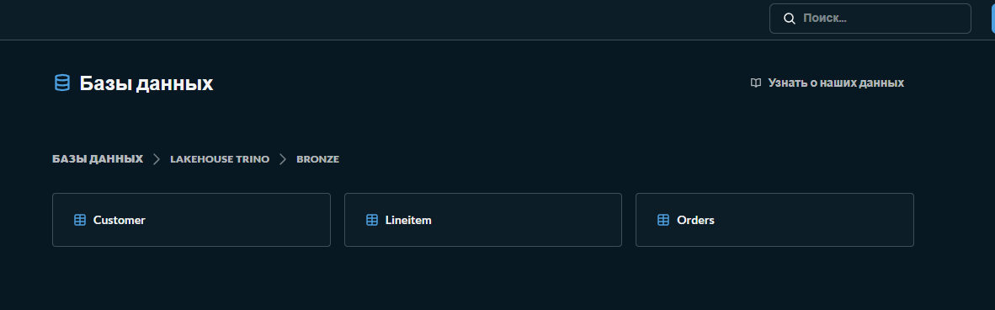Рисунок 3 – Таблицы слоя Bronze в Metabase
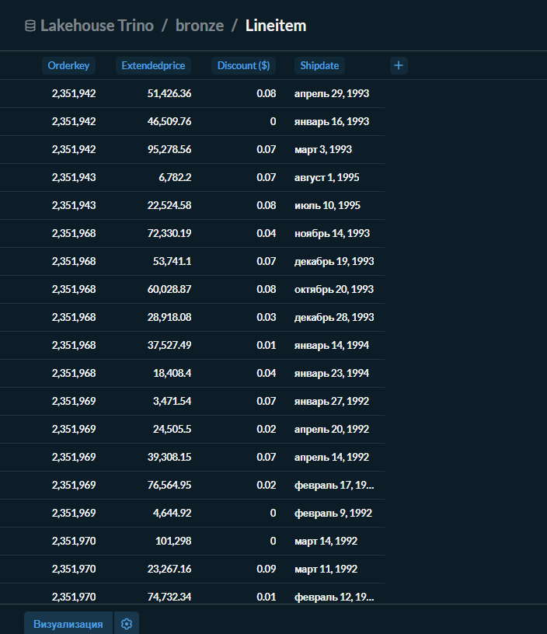Рисунок 4 – Данные таблицы bronze.lineitem, прочитанные Metabase через Trino

3.12. Возникшие проблемы и их решения
№ | Проблема | Причина | Решение
1 | Docker Desktop не запускался («Virtualization support not detected») | В BIOS отключена виртуализация | Стенд запущен в GitHub Codespaces, где Docker уже работает
2 | pull access denied for minio/minio | Официальные образы minio/minio и minio/mc удалены из публичных реестров | Использованы сборки Chainguard: cgr.dev/chainguard/minio и cgr.dev/chainguard/minio-client
3 | Миграция Lakekeeper завершалась с ошибкой pool timed out; проверка nc -zv postgres 5432 давала timeout | Во внутренней сети Docker в Codespaces контейнеры не видели друг друга | Сервисы переведены на сеть машины (network_mode: host), адреса заменены на localhost
4 | Lakekeeper сразу завершался после запуска (Failed to start metrics server on port: 9000) | При общей сети порт метрик 9000 совпал с портом MinIO | Метрики перенесены на порт 9100 (LAKEKEEPER__METRICS_PORT)
5 | bc: command not found в скриптах замера времени | В Codespaces нет утилиты bc | Установлена командой apt-get install bc
6 | Session property 'iceberg.compression_codec' does not exist | Кодек в этой версии Trino задаётся не настройкой сессии | Кодек задан свойством таблицы compression_codec в CREATE TABLE ... WITH
7 | В списке портов Codespaces не было порта 3000 (Metabase) | Порт не был определён автоматически | Порт добавлен вручную («Добавить порт»)
Таблица 8 – Проблемы и решения

3.13. Инструкция по запуску
Требования: среда с Docker (локально или GitHub Codespaces), свободные порты 3000, 5432, 8080, 8181, 9000, 9001, утилиты curl и bc.
chmod +x scripts/*.sh
./scripts/setup.sh # поднять стек, создать бакет и warehouse
./scripts/run_all.sh # Bronze -> Silver -> Gold -> проверка
./scripts/stats.sh # строки и вес по таблицам
./scripts/bench.sh # бенчмарк кодеков
docker exec trino trino --file /sql/05_evolution_timetravel.sql # schema evolution и time travel
Интерфейсы: MinIO — порт 9001 (minioadmin / minioadmin), Lakekeeper — 8181, Trino — 8080, Metabase — 3000. Остановка: docker compose down (с флагом -v — вместе с данными).

Заключение
В ходе работы развёрнут локальный Lakehouse на базе MinIO, PostgreSQL, Lakekeeper, Trino и Metabase и реализован полный цикл обработки данных TPC-H (вариант 1, запрос Q3) по медальон-архитектуре.
- Слой Bronze хранит сырые данные нужных колонок (около 45 МБ в Parquet с ZSTD), Silver — очищенные и объединённые данные (30 519 строк), Gold — витрину из 10 строк, совпадающую с исходным запросом (максимальная разница 1,2·10⁻¹⁰).
- Бенчмарк показал, что кодеки ZSTD и GZIP сжимают данные примерно в 2,6 раза лучше, чем без сжатия, SNAPPY — в 1,8 раза; при этом GZIP значительно медленнее при записи, а время выполнения запроса на sf1 различается мало. Для проекта выбран ZSTD как лучший компромисс размера и скорости.
- Apache Iceberg позволил изменить схему таблицы без переписывания файлов и полностью восстановить данные после аварийного удаления откатом на снапшот (30 519 → 0 → 30 519 строк).
- Metabase подключён к Trino и читает данные слоя Bronze, что подтверждает возможность работы BI-инструментов с Lakehouse.
В ходе работы были решены практические проблемы развёртывания (отсутствие виртуализации, удалённые образы MinIO, сеть между контейнерами, конфликт портов), они описаны в разделе 3.12. Связка «объектное хранилище, REST-каталог и независимый SQL-движок» разделяет хранение, метаданные и вычисления, а открытые форматы Iceberg и Parquet исключают привязку к одному производителю.

